Imię i nazwisko ………………………………………………… Klasa …………… Grupa A
7. Grecja – kolebka cywilizacji europejskiej

1. Wyjaśnij, dlaczego w starożytnej Grecji bardziej rozwinęło się rzemiosło i handel niż rolnictwo.
…………………………………………………………………………………………………………………
…………………………………………………………………………………………………………………

2. Uzupełnij tabelę.
 | Nazwa ustroju greckich polis | Opis ustroju
a) | oligarchia
b) |  | Niczym nieograniczoną władzę sprawuje jedna osoba.
c) |  | Władza należy do wszystkich obywateli.

3. Odpowiedz na podstawie mapy.
a) Z jakich regionów starożytni Grecy sprowadzali srebro? ……………………………………………………
b) Z jakich regionów starożytni Grecy sprowadzali purpurę? …………………………………………………
……..….………………………..…………………………………..….………………………..………………
c) Podaj dwie przyczyny wielkiej greckiej kolonizacji.
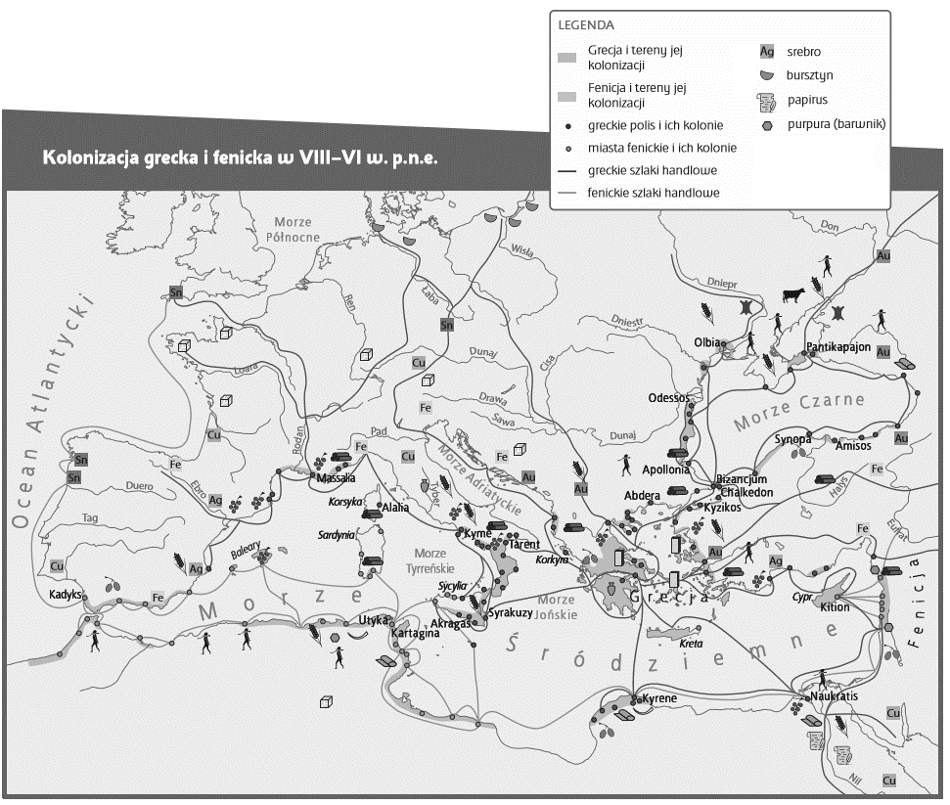
…………………………………………………………………………
…………………………………………………………………………

Imię i nazwisko ………………………………………………… Klasa …………… Grupa B
7. Grecja – kolebka cywilizacji europejskiej

1. Wyjaśnij, jaką rolę w rozwoju rolnictwa starożytnej Grecji odegrały czynniki geograficzne.
…………………………………………………………………………………………………………………
…………………………………………………………………………………………………………………

2. Uzupełnij tabelę.
 | Nazwa ustroju polis greckich | Opis ustroju
a) | tyrania
b) |  | Władzę sprawuje grupa najważniejszych obywateli.
c) | demokracja

3. Odpowiedz na podstawie mapy.
a) Z jakich regionów starożytni Grecy sprowadzali bursztyn? …………………………………………………
…………………………………………………………………………………………………………………
b) Z jakich regionów starożytni Grecy sprowadzali papirus? …………………………………………………
c) Podaj dwa skutki wielkiej greckiej kolonizacji.
………………………………………………………………
………………………………………………………………

7. Grecja – kolebka cywilizacji europejskiej
MODEL ODPOWIEDZI

Nr | Grupa A | Grupa B | Punktacja
1. | np. Wpływ miały na to uwarunkowania geograficzne, nieliczne tereny pod uprawę, teren górzysty, brak surowców naturalnych. | np. Nieliczne tereny pod uprawę oraz górzysty teren nie sprzyjały dobremu i intensywnemu rozwojowi rolnictwa. | 1 pkt
2. | a) Władzę sprawuje grupa najważniejszych obywateli. | a) Niczym nieograniczoną władzę sprawuje jedna osoba. | 1 pkt
 | b) tyrania | b) oligarchia | 1 pkt
 | c) demokracja | c) Władza należy do wszystkich obywateli. | 1 pkt
3. | a) z Hiszpanii | a) dzisiejsza północna Polska i Niemcy / północne wybrzeże Morza Bałtyckiego | 1 pkt
 | b) z terenów Fenicji / wschodnie wybrzeże Morza Śródziemnego i Afryki Północnej | b z Egiptu / znad Nilu | 1 pkt
 | c) np. walki o władzę w Grecji, głód ziemi, rozwój handlu, wzrost liczby mieszkańców w Grecji | c) np. poszerzenie granic greckiego świata, zacieśnienie kontaktów z innymi cywilizacjami, przejęcie osiągnięć innych ludów, przejmowanie obyczajów, wierzeń i ustroju politycznego Greków przez miejscową ludność | 1 pkt
RAZEM |  |  | 7 pkt

